Bapiaнт 1
1. Вкажіть операції відношення:

1) >;
2) And;
3) =;
4) >=;
5) Not;
6) Xor;
7) =<;
8) Or;
9) ><.

2. Вкажіть неправильно записані операції відношення:
var a, b: Integer;
- a>b;
- a=>b;
- a><b;
- a>>b;
- a=b;
- a<<b;
- a<=b.
3. Вкажіть правильно записані операції відношення:
var a, b, c: Real;
- a*a=b + c;
- 0<a<l;
- sqrt(a)>c;
- a+b+c<a+b+c;
- 5*a<b<c;
- sqr(a)>b.
4. Вкажіть правильно сформовані логічні вирази, якщо
var a, b, c: Integer; d: Boolean;
- a=b=c;
- Not d And(b>c);
- (a>b) or d;
- а=b or a=c;
- d аnd Not(a+b>c);
- d аnd(a=c).
5. Вкажіть послідовність дій при виконанні умовного оператора
if логічний вираз then оператор 1 else оператор 2;
- виконується оператор 1;
- обчислюється логічний вираз;
- виконується оператор 2, потім оператор 1;
- якщо результат логічного виразу TRUE, то ...;
- виконується оператор 2;
- якщо результат логічного виразу FALSE, то ...;
- виконується оператор 1, потім оператор 2;
- не виконується жоден з операторів.
6. Неповна форма умовного оператора записується так:
- Case <вираз> of
<варіант 1>: <оператор 1>; ... end;;
- if <логічний вираз> then <оператор 1> else <оператор 2>;;
- if <логічний вираз> then <оператор>;;
- case <вираз> of
<Bapiaнт 1>:<оператор 1>;
... else <оператор> end;.
7. При виконанні умови a < b, де a, b — змінні дійсного типу, потрібно цим змінним присвоїти квадрати їхніх значень. Вкажіть правильно сформований запис:
- if a<b then a:=a*a; b:=b*b;;
- if a<b then a:=a*a else b:=b*b;;
- if a<b then begin a:=a*a; b:=b*b end;;
- if a<b then a:=a*a And b:=b*b;;
- if a<b then a:=a*a; b:=b*b else;;
- if a<b then a:=a*a; b:=b*b end;.
8. При виконанні таких дій
a:=50;
if a>10
then if a<40 then WriteLn(a)
else WriteLn(–a);
нa екані дисплея буде виведено число:
1) 50;
- –50;
- нe буде виведено нічого.
9. Вкажіть істинне відношення при виконанні умови «ціле число k кратне 7»:
- k mod 7 = 0;;
- k mod 7 < 1;;
- k mod 7 <> 0;;
- k div 7 <> 0;;
- not (k mod 7 <> 0) ;;
- k div 7 = 0;;
- k mod 7 >< 0;.
10. Вкажіть відповідність між логічними виразами та їх описами:
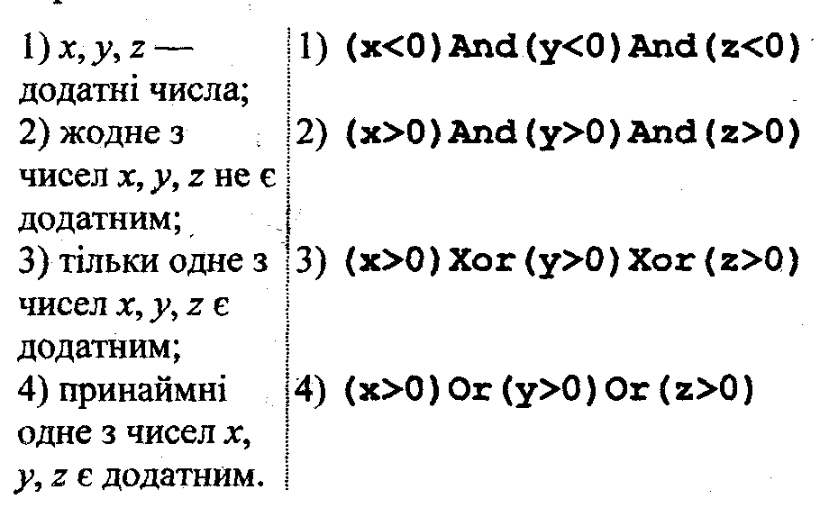
11. Вкажіть номери рядків програми, які містять помилку:
- var a,b,c:Real;
- begin
- ReadLn(a,b,c);
- if a<b<c
- then WriteLn(a)
- else WriteLn(b);
- end

Варіант 2
1. Вкажіть неправильно записані операції відношення, якщо
var a, b, c: Integer ;

1) a+1<b
- a>=b;
- a<b+c;
- a>b=c;
- a<b<c;
- a>b>c.

2. Вкажіть правильно записані логічні вирази, якщо A, B, C – змінні логічного типу:
1) А;
- Not Or B;
- A And B;
- A And Not B;
- A And B And C;
- And A And B.
3. Вкажіть правильно сформовані логічні вирази, якщо var a, b, c: Integer;
- a=b;
- a<b And b<c;
- a>b+c;
- (a=b) And (b=c);
- a<b<c;
- Not(a>b).
4. Повна форма умовного оператора записується так:
- case <вираз> of
<Bapiaнт 1>:<оператор 1>;
- if <логічний вираз> then <оператор 1> else <оператор 2>;;
- if <логічний вираз> then <оператор>;;
- case <вираз> of
<варіант 1>: <оператор 1>;
... else <onepaTop> end;.
5. Вкажіть оператори, за якими змінній цілого типу А надається значення змінної цілого типу В у випадку, якщо A<B:
- A:=A<B;;
- if A<B then A:=B;;
- if A<B then B:=A;;
- if A:B do A:=B;;
- if A<B else A:=B;;
- if B>A then A:=B;.
6. Якщо значення змінної а дійсного типу не менше від 1, то потрібно подвоїти значення цієї змінної. Вкажіть правильно сформовані записи:
- if a>l then a:=2*a;;
- if a>=l then a:=a+2;;
- if Not(a<l) then a:=a*2;;
- if a>=l then a:=2*a;;
- if a>=l else a:=2*a;;
- if (a>l) оr (a=l) then a:=a*2;.
7. При виконанні таких дій
a:= –0.5;
if a>0
then if a<1 then WriteLn(-a)
else WriteLn(a);
нa екрані дисплея буде виведено число:
- –0.5;
- 0.5;
- не буде виведено нічого:
8. Знайдіть номер рядка програми, що містить помилку:
- var a, b:Integer;
- begin
- ReadLn(a,b) ;
- if a>b
- then WriteLn (a);
- еlse WriteLn(b);
- end.
9. Вкажіть логічний вираз еквівалентний виразу :
1) (x<y) And (x<z);
2) (y>x) And (y>=z) Or (z>x) And (z>=y);
3) (x<y) Or (x<z);
4) (x<y) And (x>z);
5) (x<z) And (x>y).
10. Вкажіть відповідність між логічними виразами та їх описами:
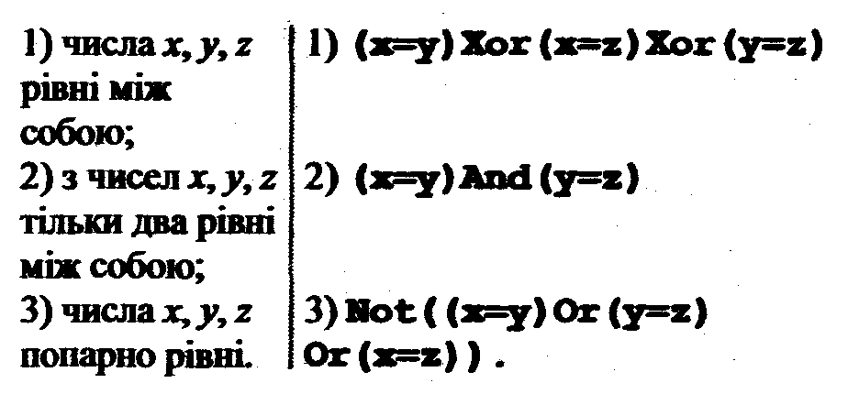
11. За допомогою дужок вкажіть порядок виконання дій при обчисленні логічного виразу a And b Or Not c And d
- (a And b) Or ((Mot c)And d);
- (a And b)Or Hot(c And d);
- ((a And b) Or (Mot c))And d;
- a And(b Or (Hot (c And d))).

